附件1
xxxx企业关于xxxxx项目申请特殊消防设计
专家评审的请示
（模板，非标准格式、仅供参考）
〔202x〕xx号
武汉市城乡建设局：
一、项目基本情况
xx项目是……（项目区位、功能、规模等简要情况介绍）
二、项目建设情况
该项目设计单位为xx，施工图审查单位为xx，评估单位为xx。项目于xx年x月x日取得“建设工程规划许可证”，目前正处于施工图审查阶段。
三、申请特殊消防设计专家评审原因和内容
该项目因为xx原因，根据《建设工程消防设计审查验收管理暂行规定》（住建部51号令），需组织特殊消防设计专家评审，主要需要对以下内容进行评审：
（一）xx
（二）xx
xxxx公司
xx年x月x日
(联系人：xxx，联系电话：xxxxxxxxxxx)

(区管项目加盖区消防审验主管部门印章)
附件2
特殊消防设计专家评审技术资料清单

一、国家工程建设消防技术标准没有规定，必须采用国际标准或者境外工程建设消防技术标准。
（一）设计说明。应当说明设计中涉及国家工程建设消防技术标准没有规定的内容和理由，必须采用国际标准或者境外工程建设消防技术标准进行设计的内容和理由，特殊消防设计方案说明以及对特殊消防设计方案的评估分析报告、试验验证报告或数值模拟分析验证报告等。机电、暖通、给排水等消防相关专业计算书。
（二）设计图纸。涉及采用国际标准、境外工程建设消防技术标准的消防设计图纸。
（三）翻译文本。应提交设计采用的国际标准、境外工程建设消防技术标准的原文及中文翻译文本。
（四）应用实例。应提交两个以上、近年内采用国际标准或者境外工程建设消防技术标准在国内或国外类似工程应用情况的报告。
二、消防设计文件拟采用的新技术、新工艺、新材料不符合国家工程建设消防技术标准规定。
（一）设计说明。应当说明设计不符合国家工程建设消防技术标准的内容和理由，必须采用不符合国家工程建设消防技术标准规定的新技术、新工艺、新材料的内容和理由，特殊消防设计方案说明以及对特殊消防设计方案的评估分析报告、试验验证报告或数值模拟分析验证报告等。机电、暖通、给排水等消防相关专业计算书。
（二）设计图纸。涉及采用新技术、新工艺、新材料的消防设计图纸。
（三）产品说明：采用新技术、新工艺的，应提交新技术、新工艺的说明；采用新材料的，应提交产品说明，包括新材料的产品标准文本（包括性能参数等）。
（四）情况报告：应提交采用新技术、新工艺、新材料近五年内在国内或国外类似工程应用情况的报告或中试（生产）试验研究情况报告等。
三、建筑高度超过250米。
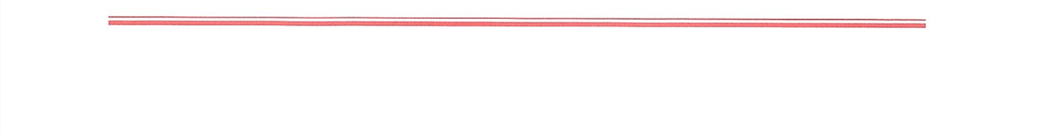
加强性消防设计措施。除需提交办理范围（一）或（二）分别要求的四项内容以外，还应当说明在符合国家工程建设消防技术标准的基础上，所采取的切实增强建筑火灾时自防自救能力的加强性消防设计措施。包括：建筑构件耐火性能、外部平面布局、内部平面布置、安全疏散和避难、防火构造、建筑保温和外墙装饰防火性能、自动消防设施及灭火救援设施的配置及其可靠性、消防给水、消防电源及配电、建筑电气防火等内容。

